

Č. 4,5

**Měsíc duben,květen 4,- Kč**



**O b e c n í ú ř a d i n f o r m u j e ...**

(o dění v obci a okolí)

***Čarodejnice***

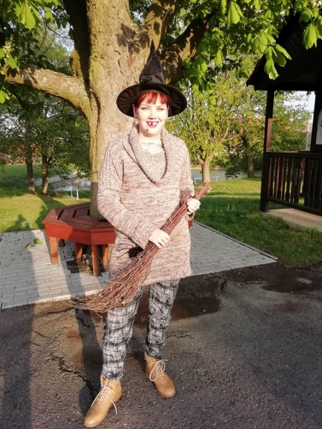

30. duben je dnem pálení čarodějnic, zakládání ohňů v duchu oslav. Předchůdcem tohoto zvyku je pohanský svátek Beltaine. Beltaine je oslava lásky, partnerství, sexuality, smyslnosti a plodnosti. Plodnosti nejen lidské, ale také plodnosti přírody, úrody a zvěře. Je to oslava životadárného ohně proudícího žilami matky země. Tento svátek Keltové, Pohané a Slované slavili právě zakládáním velkých, očistných ohňů. Mladí lidé ohně přeskakovali a starší mezi ohni procházeli. Pak se kolem ohně tančilo a zpívalo.

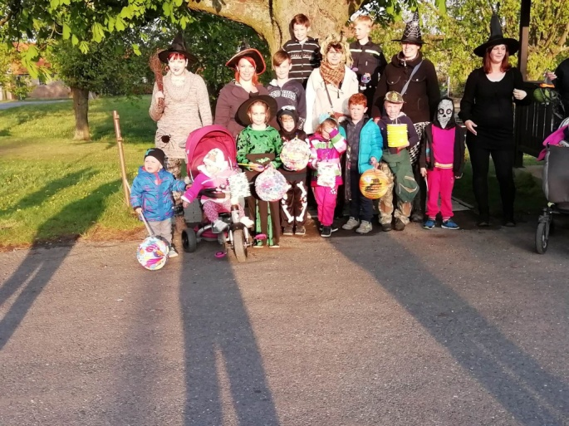Nyní se už netančí ani nezpívá. Začínáme lampiónovým průvodem od kaštanu. Letos průvod v počtu kolem 15 čarodějnic utvořily hlavně děti a maminky. Ostatní nedočkavci už většinou byli na místě a tak nic nebránilo tomu, aby se hranice podpálila. Jako první uhoří symbol toho večera, vycpaná slaměná čarodějnice, která do té doby vyhlíží na svět kolem shora z vatry. A aby to nebylo tak jednotvárné, letos se pro děti připravila „stezka odvahy“. V lese se rozmístilo asi 90 sklenic, ve kterých hořely svíčky a které měly děti vézt nočním tmavým lesem. A na té cestě na děti číhala překvapení v podobě strašidel, převážně čarodějnic. Ale tyhle čarodějnice děti nestrašily, ale dávaly jim různé úkoly jako třeba poznávat zvířata, házet míčky a jiné. Po plnění úkolů, přemožení strachu, zkrátka po zdolání strašidelné cesty děti získaly odměnu v podobě svítícího náramku. V přetechnizované době, kdy děti hrají nejrůznější hrůzostrašné hry na počítačích, to byla lekce především pro starší děti, které strachu podlehly víc než by se očekávalo. Přidávat některým zvykům nový rozměr je zkrátka fajn a děti i čarodějnice si stezku odvahy krásně užily. Po zbytek večera, kdy hranice krásně plápolala, se vedle na malém ohni opékaly buřty, popíjelo pivo a klábosilo. Už dávno nejsme pohané, ale svátek lásky, partnerství a plodnosti slavíme dodnes, i když trochu jinak než dříve. A tak večer plynul a myslím, že všem bylo fajn. Mám ráda ten svátek, kdy se sejde vesnice na té louce u lesa a pospolu prožije večer pod hvězdami. Je to tradice, je to pohoda, je to naše pojetí filipojakubské noci a mám to moc ráda.

**Prvomájové odpoledne aneb 1. Máj na Bukajdě**

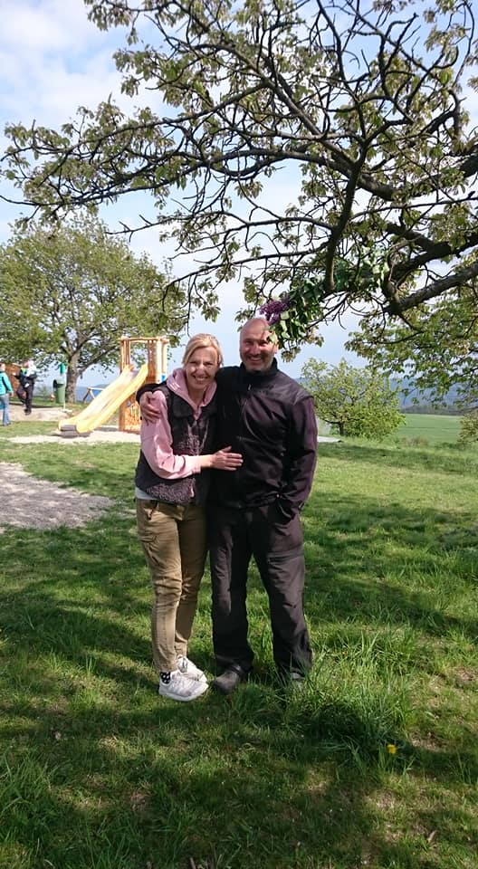

Další z prima počinů výboru kulturně-společensko-sportovního bylo prvomájové odpoledne. Na svátek lásky od dvou hodin u rozhledny pro děti díky firmě Beco byla postavena, nafouknuta velikánská pračka něco jako gumový skákací hrad. Děti si v ní mohly pořádně zaskákat, sklouznout se a zadovádět. Na skluzavku mohly vždy jen v počtu šesti, a tak se v intervalech 5 minut střídaly. Stály spořádaně frontu, jen v ponožkách a čekaly, až zase budou moct vlézt přes buben pračky na obrovskou gumovou klouzačku. Dětí se sešlo cca kolem třiceti, od dvouletých prcků, kterým na klouzačce pomáhaly ti starší, až po téměř čtrnáctileté školáky. Krom mega pračky od firmy Beco bylo připraveno i malé občerstvení zdarma, pro děti pop-corn, pro maminky káva. Některé z maminek donesly ke kávě zákusky, a tak se z toho odpoledne najednou stal malý příjemný piknik u rozhledny.

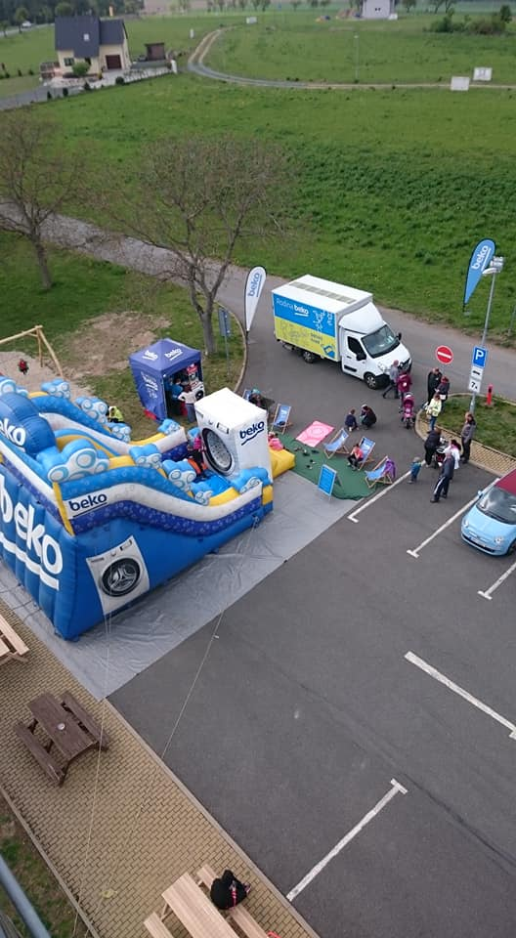A protože rozhledna je uprostřed třešňového sadu, mohlo se využít tohoto setkání i k jiné tradici. Neboť nedorazily pouze maminky, ale přišli i tatínkové, došlo i na prvomájové líbání. Třešně už byly odkvetlé, a tak se na jednu větev přivázal rozkvetlý šeřík a líbání ve jménu lásky se mohlo uskutečnit.

Kdysi v dobách pohanských se po čarodějnicích, po pálení ohňů začali k ránu lidé v párech vytrácet, aby zapálili plamen vášně. Tu noc je každý muž Bohem a žena Bohyní. Muži i ženy si pak svobodně mohli užívat lásky v přírodě. Milovali se zejména v polích, lesích jako poděkování přírodě za její plodnost a to pomáhalo zajistit dobrou úrodu. Z těch dob nám zřejmě zůstal zvyk líbat se na prvního máje pod rozkvetlou třešní, břízou či jiným stromem. My tady na Bukové jsme se sešli, abychom si tento zvyk užili společně a spojili to s potěšením dívat se na dovádějící děti, které si prvomájové odpoledne užili venku, v přírodě na čerstvém vzduchu. Vlastně jsme uzavřeli kruh lásky, od polibku k dětem, od dětí k polibku. Pálení čarodějnic a prvomájové odpoledne, na Velké Bukové návrat k pohanským zvykům, veselí zasvěcené lásce a plodnosti.

**Květnový sběr papíru**

Děti z herny měli v květnu sběr papíru, sbíraly po vsi balíčky, které občané připravily před vrátka. Celkem se nasbíralo 602 kg papíru v hodnotě 1400 Kč, které budou použity na pomůcky na tvoření a odměny.

Všem kteří na sběr přispěli děkujeme.

V září bychom chtěli uspořádat další sběr, sbírat se mohou časopisy + noviny a také knihy..

………………………………………………………………………………….

Bukovští dobrovolní hasiči přejí svým spoluobčanům pohodové léto

(hodně vody a málo požárů) a

příjemné prožití prázdnin a dovolených.

………………………………………………………………………………….

**Obecní úřad dovolená**

19. – 30.6. 2019

v tyto dny bude kancelář úřadu zavřena

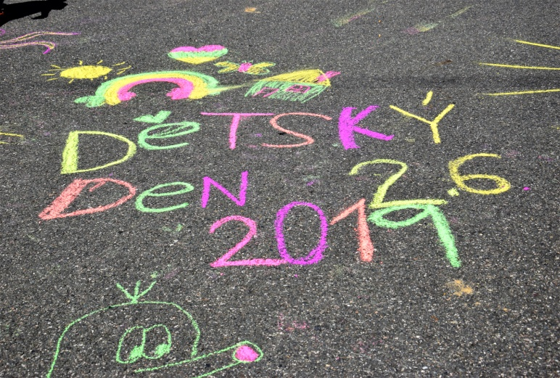

**Pohádka nejen pro děti aneb dětský den**

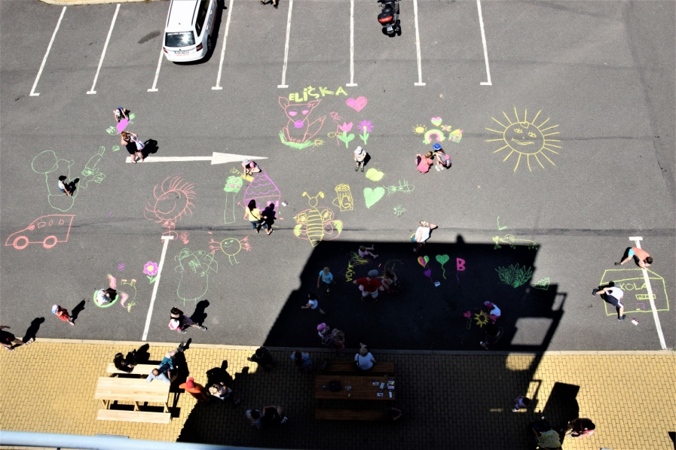Bylo, nebylo… uprostřed Evropy, v srdci Čech, v křivoklátských lesích jedno zvláštní, možná i zakleté, malinké království a to se jmenovalo Velká Buková. A v tom království se i v této prazvláštní technikou pochroumané době lidé rádi scházeli, bavili a veselili.

A také se tam čím dál víc děti rodily. A protože jich bylo, a protože 1. června je svátek všech dětí, tak se jednou rádcové dohodli a 2. června pro děti den uskutečnili.

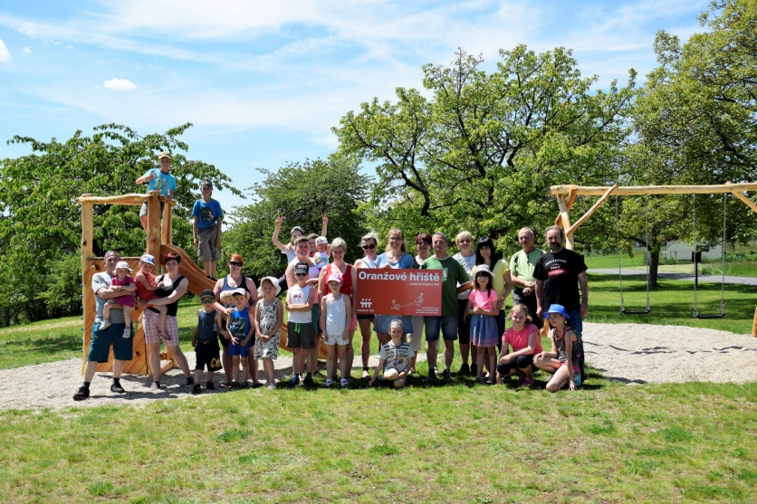Vše začalo hned po obědě, kdy se pár místních vesničanů sešlo na kopci u rozhledny. Otevíralo se zde totiž hřiště pro děti za účasti pána, který dorazil až z okresního města, aby vše spatřil na vlastní oči. Dětem se rozdaly malovátka, křídy a oni na zem načmáraly, co chtěly. Někdo namaloval duhu, jiný krtečka, další sluníčko, broučka, domeček, pejska a nejkreativnější byla malůvka hořící školy s popiskem: „hurá, sláva“. A kvůli tomu pánovi z města se také vyvěsila oranžová cedule, kde bylo napsáno, díky komu se to hřiště mohlo vůbec postavit.

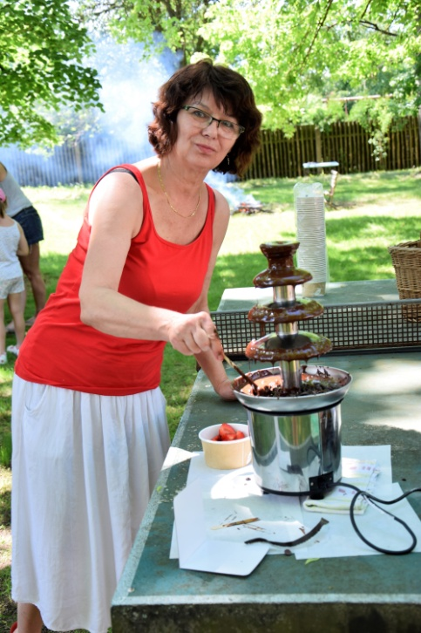Po této slávě se dospěláci i děti přemístili na hřiště. Tam už byl postavený velikánský stan, ve stanu stoly a lavice a čepovalo se pivo, limo. Kousek dál hořel ohýnek, na kterém si mohl každý opéct buřta, a ještě o kousíček dál se rožnilo prase. Pan starosta krájel ovoce, které se máčelo v čokoládě. A na úplně druhém konci stála kadibudka, tak vše bylo připravené.

Dospělých a dětí se sešlo dohromady kolem 130. Děti tam toho mohly dělat spousty. Nejdřív si mohly nechat počmárat obličej barvičkami, pak si zaskákat v pytli, prý oblíbená místní činnost, zachytat si rybky na prut z lavoru, házet na kuželky, projet se na kole, házet šiškami, zatlouci hřebíky, poznávat ptáky anebo si poslechnout o nich zajímavé vyprávění, zastřílet si z kuše, prohlédnout si dřevěné stroje a nástroje, velice záhadné a složité, anebo se svézt na kolotoči. A za to vše ještě dostávali různé odměny a mlsky.

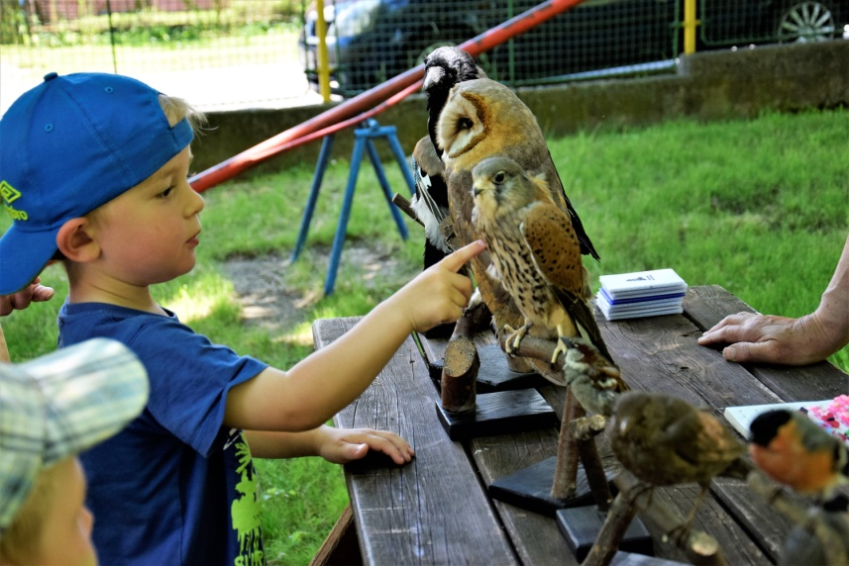Dospělí zatím přecházeli sem tam, ob čas si také něco zkusili, ale hlavně seděli, jedli a popíjeli a povídali si. Zkrátka takové poetické vesnické červnové odpoledne.

Na závěr dorazila i muzika, aby všem ještě zahrála.

A věřte, nevěřte, to se opravdu stalo, takto to tady v tom našem malém království chodí, ať je doba jakákoli. Tady zvedneme děti od těch prokletých strojů počítačů, tady se 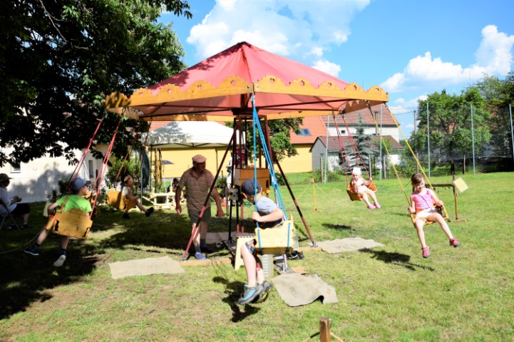spolu dokážeme bavit a veselit, tady ještě umíme žít. Zazvonil zvonec a doufám, že pohádky ještě není konec.

Pohádkář: Hanka Kafková

Děkujeme všem, kteří se na Dětském dnu podíleli a zapojili se do organizace. Doufáme, že se zase za rok sejdeme v hojném počtu. Děkujeme také sponzorům, za jejichž příspěvek byly nakoupeny odměny pro soutěžící děti.

…………………………………………………………………………………..

**Pozvánka zatupitelstvo**

na veřejnou schůzi zastupitelstva obce Velká Buková, která se koná **ve čtvrtek 20.června 2019**

v hospůdce Na Kovárněod 19.00 hod.

Program:

1. **Zahájení**
2. **Kontrola usnesení minulého ZO**
3. **Rozpočtová změna č.2**
4. **Zpráva o výsledku přezkoumání**

**hospodaření obce Velká Buková za**

**rok 2018**

1. **Závěrečný účet za rok 2018**
2. **Účetní závěrka za rok 2018**
3. **Působnost MAS Rakovnicko o.p.s**
4. **Různé**
5. **Diskuze**

**Počasí**

**Počasí duben 2019 2018**

průměrná teplota +10,5°C + 15,15°C

nejvyšší teplota 26/4 +26°C 22/4 +28°C

nejnižší teplota 14/4 0°C 2/4 0°C

srážky celkem 30 mm 16 mm

nejvyšší srážky 29/4 21,5 mm 16/4 12 mm

**Počasí květen 2019 2018**

průměrná teplota +11,55°C + 18,47°C

nejvyšší teplota 31/5 +25°C 29/5 +30°C

nejnižší teplota 7/5 - 0,1°C 6/5 8°C

srážky celkem 88 mm 100 mm

nejvyšší srážky 28/5 22 mm 29/5 37 mm

## ………………………………………………………………………….

**Narozeniny**

**NAROZENINY v měsíci dubnu oslavili :**

Perníčková J. 1934

Patera R. 1945

Šretrová A. 1948

Eidelpes J. 1949

Jartimová M. 1950

Duchoň R. 1950

Janek Vl. 1955

Záleský J. 1958

**Narozeni**

**Pokorný Michal 17.4.2019**



**B l a h o p ř e j e m e!**

**Pokud by někdo z jakéhokoliv důvodu nechtěl být v této rubrice zveřejňován,ať toto oznámí v kanceláři OÚ Velká Buková. Zveřejněné informace nejsou v rozporu se zákonem č.268 o matrikách z roku 1949,neboť byly získány z alternativních zdrojů**

***NAROZENINY v měsíci květnu oslavili***

Prokeš Karel 1928

Trnka Antonín 1934

Mikovcová Hana 1947

Duchoňová Jarmila 1950

Zoul Jiří 1955

Kašparová Ivana 1957

Vrána Antonín 1957

Vydra Josef 1964

Hůla Josef 1966

Košnarová Miluše 1966

Perníčková M. 1967

Matějovský Petr 1967

**na rybníce v Losích**

Velká Buková

od 7:30 zápis

Od 8:00 začátek

Předpokládaný konec ve 12:00

Od 12:00 - 13:00 vyhlášení vítězů

Chytají děti i dospělí

V případě většího zájmu dětí dospělí nechytají

**Startovné:**

**Děti – 100 Kč**

**Dospělí - 200 Kč**

Ve startovném je započtena

1 klobása + 1 pití

**Podmínky rybaření**

1. Každé závodící dítě bude chytat samo bez pomoci rodičů.
2.  Musí umět zacházet s udicí (tzn.nahodit, přivléct rybu, vyháknout a šetrně pustit zpět).
3. Chytá se na jeden prut - návnada libovolná.
4. Po vylosování místa se nepřechází jinam.
5. Měří se všechny chycené ryby.

**Ceny**

1. prut 1.soudek piva

2.navyják 2.fernet

3. podběrák 3. pivo v plechu

KŘÍŽOVKA



V dnešní tajence najdete dokončení jedné z květnových pranostik.Je-li v květnu večer tráva zarosená,hojně bude vína………..tajenka

Vodorovně:

**1.)**jarní květina(9),tuna(1);**2.)**označení mouky(2),SPZ Španělska(1),římsky 6(2), chem zn.uranu(1),starořekové(4); **3.)**léčebna dlouhodobě nemocných(3), chem.zn.jodu(1),cizokrajný strom(6); **4.)**chem.zn.kyslíku(1),distributor energie(3),SPZ Mostu(2),jednotka ozáření(3),římská 1(1);

**5.)**Tajenka(9),chem.zn.dusíku(1);**6.)**rozkaz(4),hvozd(3),včelí příbytek(2), plus(1); **7.)**skoba( 3),soukromý detektiv(4),národní výbor(2),chem.zn.síry(1); **8.)**zámořská velmoc(3),solmizační slabika(2),unie,mn.číslo(5); **9.)** druh auta(5),SPZ Rakouska(1), kosmetická firma(4); **10.)** turecký pěvec(4), jméno feny(4),SPZ Rumunska(2);

Svisle:

**A.)** pozice(6),domácí pták(4); **B.)**kovbojská slavnost(5),opasek (5);

**C.)**opak dovnitř(3),součást vozů(3),nářečně kudy(4);**D.)** ovinutí (4), SPZ Nizozemska(2), bohatý stát(4); **E.)** sice(3),mělké místo(7); **F.)**Evropská unie(2),ypsilon(1),obec ve středních Čechách(4),Němec(3); **G.)** natlačit(10); **H.)** podzemní část rostliny(5),stav organizmu(5);

**CH.)**anglicky zvíře(6),příklad(4); **I.)**tiché místo(6),potomek(3),nula(1);

**Nápověda: 4) REM; 10) AKYN;**

***Obecní úřad Velká Buková***

***nabízí občanům tyto služby :***

ověřování pravosti podpisu 30,- Kč

ověřování pravosti listin 30,- Kč

kopírování listin :

zvětšování a zmenšování ve formátech A5 - A3

ceny :

1 strana A 3 2.- Kč

2 strany 4.- Kč

1 strana A 4 1.50 Kč

2 strany 2.- Kč

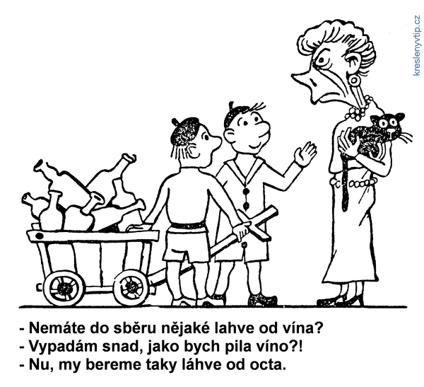🙠🙠🙠🙠🙠🙠🙠🙠🙠🙠🙠🙠🙠🙠🙠🙠🙠🙠🙠🙠🙠🙠🙠🙠🙠🙠🙠🙠🙠🙠🙠🙠🙠🙠🙠🙠🙠🙠🙠🙠🙠🙠🙠🙠🙠

🙠🙠🙠🙠🙠🙠🙠🙠🙠🙠🙠🙠🙠🙠🙠🙠🙠🙠🙠🙠🙠🙠🙠🙠🙠🙠🙠🙠🙠🙠🙠🙠🙠🙠🙠🙠🙠🙠🙠🙠🙠🙠🙠🙠🙠

***Bukováček - místo vydání : Velká Buková – vychází 1x měsíčně***

***Vydává Obecní úřad Velká Buková , IČO 244 571***

***Registrováno u M i n i s t e r s t v a k u l t u r y***

***pod evidenční značkou číslo: MK ČR E 10806***

***Náklad : 70 kusů Cena : 4,- Kč***